目 次

ス チ ー ム の 危 険 性

１．スチームの性質 １
２．所内のスチーム ３
３．千夜一夜物語
第７７話 ｢スチームも恐い｣という話（その１） ４
・スチームによるパージ
第７８話 ｢スチームも恐い｣という話（その２） ５
・スチームは、凝縮するから恐い
第７９話 ｢スチームも恐い｣という話（その３） ７

ス チ ー ム の 危 険 性

スチームは何処の製油所でも最もありふれたユティリティである。規模の大小に違いがあっても、製油所から立ち登る白雲は遠くからでも眺めることができる。

スチームは我々の装置を安全に運転するためを含み、非常に多くの目的に使われているので、スチームの危険性についてはあまり考えたことがないと思う。我々が製油所で使っている他のものと同じように、スチームも正しく使えば危険性など何もないのである。ところが、スチームの短所や危険性についての中途半端な知識しか持たないと、スチームも扱い方次第によっては恐ろしいキバをむく。

１．スチームの性質
１）スチームは水が蒸気になっているものであり、無色、透明、無臭である。
もしスチーム配管に窓を作って覗いても、中は空っぽで何も見えないだろう。

我々がふだん目にしている白いスチームは、スチームが凝縮してできた水の小滴を含んだスチームである。高圧スチームが漏洩しているとき、音は聞こえるが何も見えないことを経験していると思う。

２）大気圧の下では水は１００℃で沸騰する。
容器の中に水があるかぎり、いくら加熱を続けても１００℃で沸騰し、発生するスチームの温度は１００℃のままである。発生するスチームの逃げ道を制限すると、容器の圧力が大気圧以上になる。圧力が上がると水の沸点、スチームの温度も上がる。水と凝縮水があるかぎり、その温度は圧力に関係がある。このときスチームはその“飽和状態”にあり、圧力が分かれば温度は求まる。
（表－１参照 次ﾍﾟｰｼﾞ）
水がなくなったスチームを更に加熱すると“過熱スチーム”になり、温度が上がる。

スチームの比熱は約０．５ｋｃａｌ／ｋｇ・℃である。
（ＳＩ単位：２．１ＫＪ／ｋｇ・Ｋ）

３） 水の温度をその沸点迄上げるには、熱が必要である。１kgの水の温度を１℃上げるには１kcal（４．２ＫＪ）が必要である。１００℃の水を蒸発させるには、更に５３９kcal（２．２６ＭＪ／ｋｇ）熱を加えなければならない。また、１００℃のスチームを１００℃の水に凝縮させるには同量の熱をとってやらねばならない。
スチームが熱媒体として広く使われるのは、単位量の水を蒸発、凝縮するのに必要な熱量が、沸点まで温度を上げるのに必要な熱量に比べて非常に大きいからである。
例えば、圧力７ｋｇ／ｃｍ²（７００ＫＰａ）のスチーム１ｋｇの凝縮熱で、６ｋｇ以上の水を室温から沸点まで上げられる。
４） スチームは自ら燃えることもないし、他の物質が燃えるのを助けることもないので“不活性ガス”として使われることも多い。
・スチーミング ・スナッフィングスチーム ・スチームカーテン

５） しかしノズルから蒸気を大量に放出すると静電気を発生する。静電気の電は絶縁物体に伝導し、スパークを生じ可燃性混合物の点火源となる。

６） 製油所のスチームは温度が高いので、保温をしていない配管は大火傷のもとになる。

表－１ スチームの飽和圧力と温度

飽和圧力(kg/cm²A) | 飽和温度(℃) | 気化熱(kcal/kg) | 気化熱(ＭＪ/kg)
０．０１ （0.98Kpa） | ６．７ | ５９３．７ | ２．４９
０．１ （9.8kpa） | ４５．５ | ５７１．８ | ２．４０
０．５ （49kpa） | ８０．９ | ５５０．９ | ２．３１
１．０ （98kpa） | ９９．１ | ５３９．６ | ２．２６６
１．０３ （101.3kpa） | １００． | ５３８．９ | ２．２６３
２．０ （196.7kpa） | １１９．６ | ５２６．３ | ２．２１
３．０ （295.0kpa） | １３２．９ | ５１７．１ | ２．１７
４．０ （393.4kpa） | １４２．９ | ５１０．０ | ２．１４
５．０ （491.7kpa） | １５１．１ | ５０３．９ | ２．１１
７．０ （688.4kpa） | １６４．２ | ４９３．８ | ２．０７
１０．０ （983.5kpa） | １７９．０ | ４８１．７ | ２．０２
１４．０ （1376.9kpa） | １９４．１ | ４６８．４ | １．９７
２０．０ （1967.0kpa） | ２１１．４ | ４５２．１ | １．９０
３０．０ （2950.0kpa） | ２３２．８ | ４２９．７ | １．８０
５０．０ （4917.0kpa） | ２６２．７ | ３９３．３ | １．６５
１００．０ （9835kpa） | ３０９．５ | ３１８．０ | １．３３
２００．０ （19670kpa） | ３６４．１ | １５１．１ | ０．６３
２２５．５６（22184kpa） | ３７４．１５ | ０．０

２．所内のスチーム
１） 所内で使用される蒸気の種類（呼称）

① SHP（Steam High Pressure） ５０kg/cm²（5000Kpa）（４２０℃）
（5UP，6HDS,FCCのCPに使用されている）
② SMP（ Steam Midium Pressure）１３kg/ cm²（1300Kpa）（２８０℃）
③ SLP（ Steam Low Pressure） １．２～１．５kg/ cm²（１２０℃）
（120～150Kpa）

２）ボイラー
ボイラーは重油や燃料ガスを燃焼させて、高温高圧の蒸気を発生させる装置である。ボイラーで発生した蒸気は、発電用タービンを通った後所内に送気される。

ボイラーＮＯ | 発生圧力kg/ cm² | ＭＰａ | 温度℃ | 発生量ton/h
No.4ボイラー | １２０ | １２ | 535 | １２０
No.5ボイラー | １２０ | １２ | 535 | ２４０
No.6ボイラー | ５３ | 5.3 | 430 | ２５．５
No.7ボイラー | ５３ | 5.3 | 430 | ３０．４
No.8ボイラー | １２０ | １２ | 535 | ３００
ＣＯボイラー | ５３ | 5.3 | 430 | ９５

３）所内での用途

① ポンプ、コンプレッサー等の動力用

② リボイラー、タンクの熱源用

③ 運転停止・開始のスチーミング用（空気・可燃物のパージ）

④ 装置の運転用（ストリッピングスチーム）

⑤ 加熱炉、その他の設備のへのスナッフィング用

⑥ 消火用（シール、拡散）

⑦ 保温用（ジャケット、トレース）

⑧ 建物の暖房用
３．千 夜 一 夜 物 語

第７話 ｢スチームも恐い｣という話（その１）

製油所にはボイラーがあり、スチームは色々な所で色々な用途に使われる。しかし、スチームは熱いから火傷した人もあるし、また、たとえ水の蒸気といっても知らない事も沢山ある。

Ⅰ．スチームによるパージ
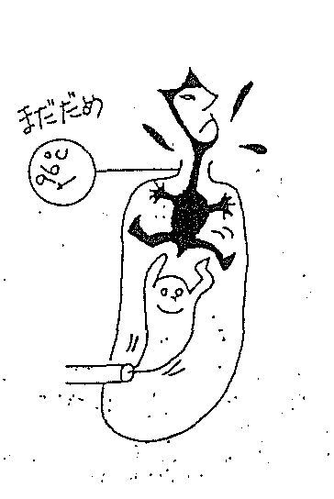
スチームは、スタートやシャットの時、空気やガスを追い出す為によく使われる。しかし窒素で空気をパージするより沢山の量のスチームが必要である。

スチームは、冷たい配管や塔槽等に入ると凝縮してドレンになってしまうからである。

必要なスチームの全量は、スチームの入る流量、入る物の容積、温度、肉厚、外気の温度によって変わるから一概には、言えない。

当所のスチーミング完了の目安は、設備内部の油の種類で二通りあり、白油１日、黒油１．５日としている。その後スチームを止め、ガス検で最終確認する。

＊スチーミングの時注意しなければならない事は、沢山ある。

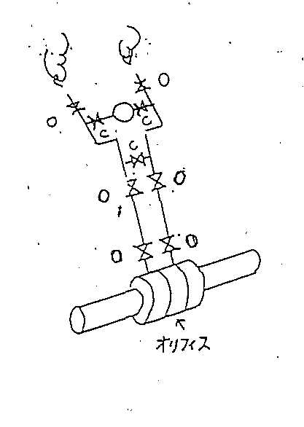
① 水を嫌う機器、部位（Ｒｘ等）にスチームが入らないようにする。

② 熱に弱い材質の機器、部位にスチームが入らないようにする。（ﾗｲﾆﾝｸﾞ、ﾃﾌﾛﾝｺｰﾃｨﾝｸﾞ、ＦＳ等）

③ ポンプは、スチーミングしない事。
（ﾒｶﾆｶﾙｼｰﾙにゴミが咬み込み漏洩するため）

④ 計器については、左の絵の通りﾄﾗﾝｽﾐｯﾀには入れない。

⑤ チェックバルブの付いている配管は、注意しないと行き止まりになる事がある。

⑥ 一本の配管から二つに分かれる配管系統があれば片方が不充分にならぬよう充分考える事。両方の末端からスチームが出ている事を確認する。
⑦ 熱交の片側（シェルサイド）をスチーミングする時チューブ側の出入口を閉め切りにしない事。

⑧ 塔槽から出る何本かのラインを塔槽と一緒にパージする時は、確認の為、各パイプの末端でベントするか、一本一本ラインをパージする事。塔槽の下からは、スチーミング中ドレンをよく切る事。

第８話 ｢スチームも恐い｣という話（その 2）

スチーミングはよくやるが、スチームはボヤの消火にも使える。但し、スチームホース中のドレンを切る時に、自分や他人が火傷しないように注意すること。電気系統の火災にはスチームを使わない事。

また、スチーム自身が放火犯になる事もある。

１）スチームは、凝縮するから恐い

｢スチームは、凝縮する｣ ｢そんな事は知っている｣ だけど、それが原因で装置が壊れない様に注意が必要。スタートの前に普段、常圧あるいは、それ以上の圧力の塔槽中の空気を追い出す為にスチーミングをするなら、スチーミング後、燃料ガスか、窒素を入れられるように準備しておく事。
スチーミング後、塔槽などをバルブで閉め切っておくと中が真空になって塔槽が壊れてしまう。もし逆に、ベントバルブが漏れば、空気を吸い込んでしまう。スチーミング後、燃料ガスを入れる時には、内部の圧力が燃料ガスの圧力より低い事を確かめてから、バルブを開く事。

また、真空になるのを防ぐ為、内圧が0.3～0.5kg/ cm²G（30～50Kpa）になったら燃料ガスを入れる事。圧力計は、充分信頼できる連成計を付けておく事。スチームは、ベッセルから液体を切り捨てる時に、真空になるのを防ぐ為に入れておく事もある。この時も、水の抜き出す量と凝縮する量よりスチームの入れ方が少ないと、真空になるのを防ぐつもりで入れたスチームの為に、かえってベッセルの中が真空になってしまう。これでベッセルを壊した例は、外国で実際にあるんだ。

だから、スチームを入れるラインの太さは、必要にして充分な太さを持っていないと、スチーミングすら出来なくなってしまう。

第２トッピング建設の時も最初の設計では、ガソリンスプリッタースチーミング用のスチームラインが１インチだった。これを議論の末、２インチに改めさせた事もある。大きな塔程、スチームラインを太くしてやらんといけん。もちろん、建設の時に注意。
第１話から第２話までの講義で水の恐い事は、解ったと思うが、スチームが水を運んでくるという事は意外に知られていない。一般に、飽和蒸気のラインの中には、10％位コンデンセートが入っているのが普通である。コンデンセートを取り除く為、スチームトラップを設置している。

２）スチームトラップの設置上の注意点として
(1) トラップの選定
各型式の特徴を知り取付部位に適した物を選定する。
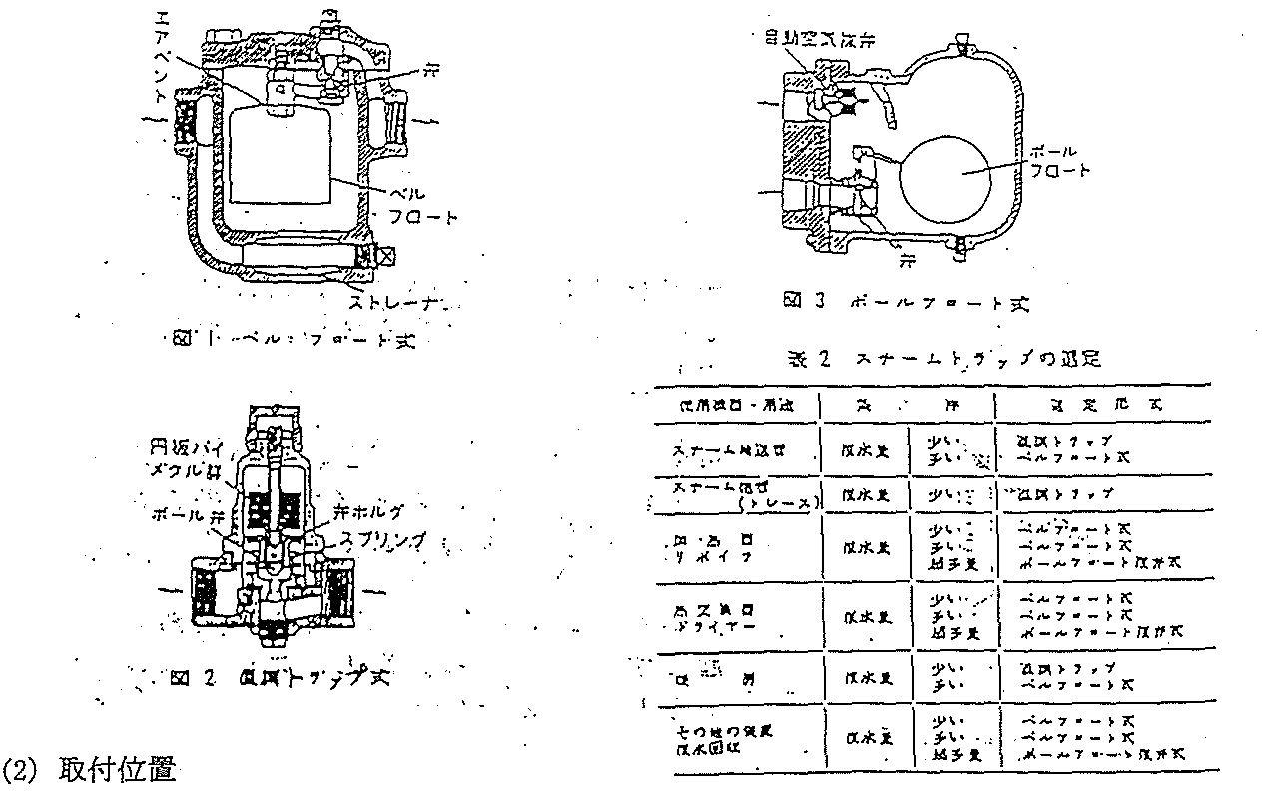
① ﾄﾗｯﾌﾟは機器の最低位置に取りつける。
機器や配管とﾄﾗｯﾌﾟとの間に圧力差がなく自然流下でしか復水はﾄﾗｯﾌﾟに流れない。
② 出口配管が大気開放以外は、入口圧と背圧との差圧に注意。

(3) ﾄﾗｯﾌﾟの保守管理
ﾄﾗｯﾌﾟは機械であるから磨耗や劣化や汚れが生じる。定期的に点検が必要である。
①故障 （吹き放し、蒸気漏れ、閉鎖等）
②点検 （漏れ、設定温度等）

(4) スタート時の注意
① 空気傷害（タラップ上流に空気が溜まり作動しない現象）を起こさないようにする。
＊ﾄﾗｯﾌﾟのﾍﾞﾝﾄで空気を排出する。
② ゴミ等の除去
＊ﾄﾗｯﾌﾟのﾊﾞｲﾊﾟｽ配管でﾌﾞﾛｰしゴミを除去する。
(5) スチームトラップの吹き出し先は、人が通行して吹きかかる様な所に置かぬ事。また、土中に吹き出し先に至る配管を置かぬ事。何故かというと、よく腐食して穴があく。すると、土がぐしゃぐしゃになり、スチームトラップの吹き出しラインが破れている所が解りにくい。
誰かが、そのぐしゃぐしゃの土の中へぐしゃっと踏み込むと、このぐしゃぐしゃが凄く熱くて足を必ず火傷する。

スチームを機器に入れるための配管の取り出しは、下から取るとドレンが入っていくのでダメ。上から取ること。
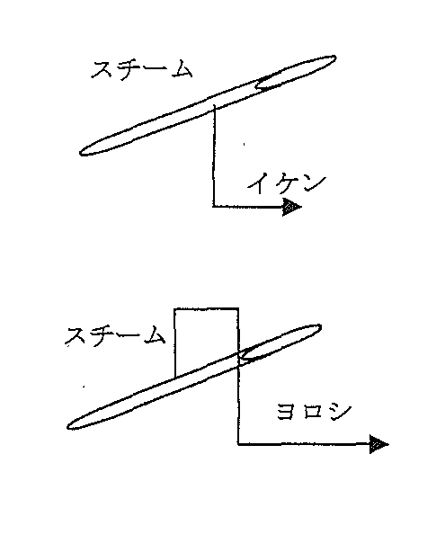
ドレンがレシプロポンプのシリンダーに入ると大変なことになる。まず、駆動機が壊れる。タービンだって同じだ。水滴がかき回されてスピードを増し、羽根やノズルにぶつかると石をぶつけるのと同じ叩かれ方をする。だから、駆動前によくドレンを切る事。

第２話で説明した通り、熱い油に水が出くわすと大変。この為、アスファルトのタンク等もスチームコイルで暖めるより、ホットオイルで暖めた方が良い。コイルが破れてドレンが入るとモロを起こすからである。もし、スチームコイルを使うならリークのないように、充分メインテナンスに気をつける必要がある。

冷たいファーネスチューブの中に水が溜まっていると、点火後ある時期にウワッとタワーへスチームが吹き込む。そういう恐れのある時は、80℃位で暫く昇温を止めて100～120℃位迄は、極めて徐々に昇温する。もちろん圧力によってこの温度は変わるから、圧力も良く読んで注意すべき温度を探す事。

熱いファーネスに吹き込むスチームは、充分ドレンをよく切る事。不完全なトラップは、修理する事。そうしないとチューブの中で、またえらい膨張が起こり、その為ファーネスチューブが破れる事もありうる。

第９話 「スチームも恐い」という話（その3）

｢液体で一杯のパイプを閉め切ると恐い。そのラインがスチームトレースしてあると、なお恐い｣というお話は、第１話を見直して欲しい。よく見直されよ。
それでは、それを防ぐには液体で満たさなければ良いのだが、満たしてなくても液体だって温度が上がれば膨張して、遂には液体で満たされる。しかし、大分助かる。これを次の名画で確認されたい。

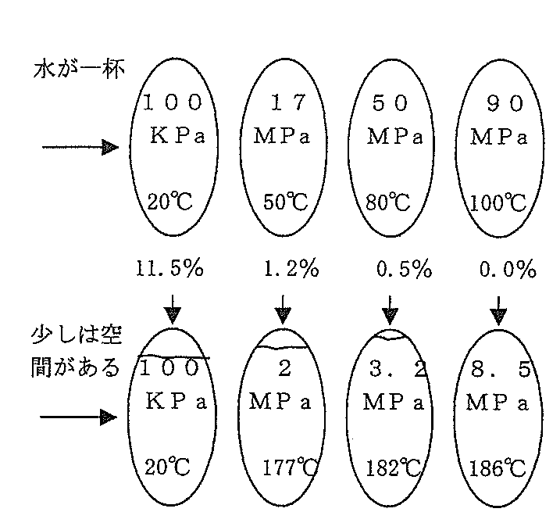
少しでも空間があると、随分楽だろう。だけども或る温度に上昇すれば、やはり液体で一杯になってしまう。ここらが注意すべき点である。

さて、スチームの話がいつの間にか、水の話に逆戻りしてしまったが、さてスチームは熱い、熱いから恐い。

ホースステーションでスチームのラインに工業用水のホースやエヤーのホースをつなぐと、すぐ破れてしまうから恐いよ。

スチームホースは、15kg/cm²（1500Kpa）の耐圧で設計されているが、劣化状況を確認しながら使うことが必要。また、15kg/cm²（1500Kpa）以上の所には、スチームホースを流用してはいけない。（流用は、圧力が低くてもいけない。スチームホースは油に充分OKという保証はないよ）
鋳鉄製のものは、急に温度を上げると割れてしまう事がある。だから、スチーミングする中に鋳鉄製の物があったら、注意深く徐々に温度が上がるように注意すること。皆さん、鋳鉄製の物がどこにあるか充分知っていないとなりません。

さて、ポンプのタービンは鋳鉄製ではないけれど、｢よくドレンを切ってから｣ という事は第８話に出たが、それだけではない。
普通のタービンは、スチームの入口圧力に耐えるだけの耐圧がない。だから、必ず出口バルブが開いていることを確認してから起動すること。

これは、外国での話。タービンのスチーム出口バルブは、必ず開いておくのを原則としていた。ところが、この出口バルブを修理の為、閉めてあった。停電等の原因で緊急シャットがあった。電気が回復した。それスタートだ。そこで、2台あるポンプのうち、出口バルブの閉めてあるポンプでスタートしようとした。出口バルブは、開いてあると思って入口バルブだけを開いた。タービンが割れた。2人怪我をした。

教訓：この出口バルブは、入口バルブの所に立つと見えにくい所にあった。建設の時、タービンのスチーム出口用バルブは、入口バルブの所に立ってよく見える場所に設置する事。

